МИНИСТЕРСТВО ОБРАЗОВАНИЯ И НАУКИ РОССИЙСКОЙ ФЕДЕРАЦИИ
ФЕДЕРАЛЬНОЕ ГОСУДАРСТВЕННО БЮДЖЕТНОЕ ОБРАЗОВАТЕЛЬНОЕ УЧРЕЖДЕНИЕ ВЫСШЕГО ОБРАЗОВАНИЯ
НОВОСИБИРСКИЙ ГОСУДАРСТВЕННЫЙ
ТЕХНИЧЕСКИЙ УНИВЕРСИТЕТ

Учебный Центр Информационных Технологий «Информатика»

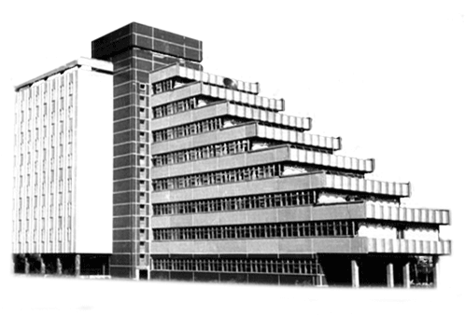

Лабораторная работа № 4
по дисциплине «Информатика и программирование 2 часть»

Выполнил слушатель: Пешков Е.В.
Вариант: 1
Дата сдачи:
Преподаватель: Юшманов А.А.

Новосибирск, 2019г.

- Цель
Научиться решать задачи с использованием строк.
- Вариант задания
Разработать функцию с переменным числом параметров. Для извлечения параметров из списка использовать операцию преобразования типа указателя.

Вариант 1
Целая переменная - счетчик, затем последовательность вещественных переменных. Функция возвращает сумму переменных.

Теория

Преобразование указателей

Особенности работы с памятью в Си

Если под управлением памятью понимать размещение в ней данных, то в большинстве языков высокого уровня программист избавлен от этой участи. Более того, сама задача эффективного размещения данных в памяти относится к области системного программирования, поэтому в средах прикладного программирования эти механизмы присутствуют как данность и скрыты.
Поскольку единственным «представителем» памяти в программе выступают переменные, то управление памятью определяется тем, каким образом работает с ними и с образованными ими структурами данных язык программирования. Большинство языков программирования компилирующего типа однозначно закрепляет за переменными их типы данных и ограничивает работу с памятью только теми областями, в которых эти переменные размещены. Программист не может выйти за пределы самим же определенного шаблона структуры данных. С другой стороны, это позволяет транслятору обнаруживать допущенные ошибки, как в процессе трансляции, так и в процессе выполнения программы.
Наличие указателей или ссылочных типов (Паскаль, Си, Java) а также динамических переменных позволяет «вручную» реализовать динамические структуры данных средствами языка программирования, однако принципиально не меняет систему взаимоотношений и меру ответственности программиста и транслятора.
В языке Си ситуация принципиально иная по двум причинам:
· наличие операции адресной арифметики при работе с указателями позволяет, в принципе, выйти за пределы памяти, выделенной транслятором под указуемую переменную и адресовать память как «до» так и «после» нее. Другое дело, что это должно производиться осознанно и корректно;
· присваивание и преобразование указателей различных типов, речь о котором пойдет ниже, позволяет рассматривать одну и ту же память «под различным углом зрения» в смысле типов заполняющих ее переменных.

Преобразование типа указателя

Операцию присваивания указателей различных типов следует понимать как копирование адреса памяти, содержащегося в указателе. Иначе говоря, назначение указателя в левой части на ту же самую область памяти. Но поскольку тип указуемых переменных у них разный, то эта область памяти по правилам интерпретации указателя будет рассматриваться как заполненная переменными либо одного, либо другого типа.

char A[20]={0x11,0x15,0x32,0x16,0x44,0x1,0x6,0x8A};
char *p; int *q; long *l;
p = A; q = (int*)p; l = (long*)p;
p[2] = 5; // записать 5 во второй байт области A
q[1] = 7; // записать 7 в первое слово области A

Здесь p - указатель на область байтов, q - на область целых, l - на область длинных целых. Соответственно операции адресной арифметики *(p+i), *(q+i), *(l+i) или p[i], q[i], l[i] адресуют i-ый байт, i-ое целое и i-ое длинное целое от начала области. бласть памяти имеет различную структуру (байтовую, словную и т.д.) в зависимости от того, через какой указатель мы с ней работаем. При этом неважно, что сама область определена как массив типа char - это имеет отношение только к операциям с использованием идентификатора массива.
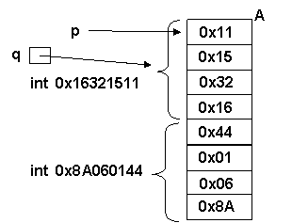

Указатели различных типов в общей памяти

Присваивание значения указателя одного типа указателю другого типа сопровождается действием, которое называется в Си преобразованием типа указателя, и которое в Си++ обозначается всегда явно. Операция (int*)p меняет в текущем контексте тип указателя char* на int*. На самом деле это действие является чистой фикцией (команды транслятором не генерируются). Транслятор просто запоминает, что тип указуемой переменной изменился, поэтому операции адресной арифметики и косвенного обращения нужно выполнять с учетом нового типа указателя.
Преобразование типа указателя можно выполнить не только при присваивании, но и внутри выражения, «на лету». Операция явного преобразования типа указателя меняет тип указуемого элемента только в цепочке выполняемых операций.

char A[20]; ((int *)A)[2] = 5;

Имя массива A - указатель на его начало - имеет тип char*, который явно преобразуется в int*. Тем самым в текущем контексте мы ссылаемся на массив как на область целых переменных. Применительно к указателю на массив целых выполняется операция индексации и последующее присваивание целого значения 5 во второй элемент целого массива, размещенного в А.
Операция *p++ применительно к любому указателю интерпретируется как «взять указуемую переменную и перейти к следующей», значением указателя после выполнения операции будет адрес переменной, следующей за выбранной. Использование такой операции в сочетании с явным преобразованием типа указателя позволяет извлекать или записывать переменные различных типов, последовательно расположенных в памяти.

char A[20], *p=A;
*p++ = 5; // Записать в массив байт с кодом 5
*((int*)p)++ = 5; // Записать в массив целое 5 вслед за ним
*((double*)p)++ = 5.5; // Записать в массив вещественное 5.5 вслед за ним
Замечание: операция ++ в сочетании с преобразованием типа указателя «на лету» принимается не всеми трансляторами. В случае неудачи необходимо использовать промежуточное присваивание со сменой типа указателя.

- Анализ задачи и алгоритм
- Анализ задачи
Входные данные: количество аргументов, последовательность вещественных аргументов.

Результат: сумма вещественных аргументов.

Метод решения: устанавливаем указатель на первый аргумент и определяем количество вещественных аргументов, выполняем преобразование указателя к вещественному типу.

- Алгоритм решения задачи

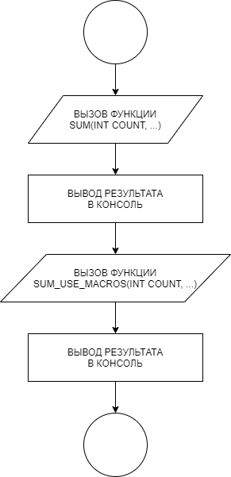

- Описание программной реализации

- Используемые функции

Функция double sum (int count, ...);
Аргументы функции:
int count – количество аргументов передаваемых в функцию.

Возвращаемый результат: сумма переданных.
Принцип работы: вычисляет сумму переданных аргументов.

Функция double sum_use_macros (int count, ...);
Аргументы функции:
int count – количество аргументов передаваемых в функцию.

Возвращаемый результат: сумма переданных.
Принцип работы: вычисляет сумму переданных аргументов.

- Пример работы программы

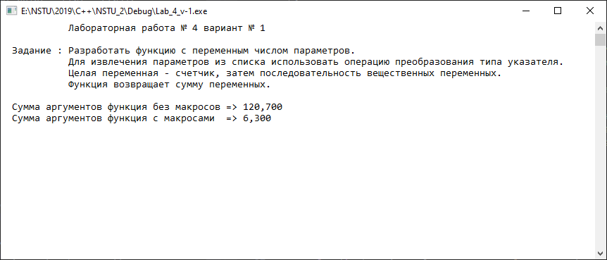

- Выводы
В ходе выполнения лабораторной работы были изучены строки и указатели и применены в решении задачи.

Приложение. Текст программы

#include <stdio.h>
#include <stdlib.h>
#include <stdarg.h>
#include <locale.h>

double sum(int count, ...);
double sum_use_macros(int count, ...);

int main()
{
setlocale(LC_ALL, "RU-ru");

printf(" Лабораторная работа № 4 вариант № 1\n\n");
printf(" Задание : Разработать функцию с переменным числом параметров.\n");
printf(" Для извлечения параметров из списка использовать операцию преобразования типа указателя.\n");
printf(" Целая переменная - счетчик, затем последовательность вещественных переменных.\n");
printf(" Функция возвращает сумму переменных.\n\n");
printf(" Сумма аргументов функция без макросов => %.3f\n", sum(3, 50.1, 40.3, 30.3));
printf(" Сумма аргументов функция с макросами => %.3f\n", sum_use_macros(4, 2.1, 1.1, 3.1, NULL));
getchar();
return 0;
}

double sum(int count, ...)
{
double result = 0;
for (int* ptrArg = &count; count > 0; count--)
{
ptrArg++;
double ptrDouble;
ptrDouble = *(double*)ptrArg++;
result += ptrDouble;
}
return result;
}

double sum_use_macros(int count, ...)
{
double result = 0;
va_list sumArgs;
va_start(sumArgs, count);
for (int i = 0; i < count; i++)
{
result += va_arg(sumArgs, double);
}
va_end(sumArgs);
return result;
}

